教具交流資訊收集

- 目的：過去有許多的教具在沉浸式課堂教學的使用效果是相當好的，但是由於主題課程的不同，這些優質的教具被束之高閣，因此，為了不浪費資源及促進族保員之間的經驗交流，在本次研習期間開設教具的交流平台，促進優良教具的流通。
- 實施辦法：
- 由專管中心彙集有意願交流或是捐贈的教具資訊，於研習課程期間，提供給參與研習的學員閱覽。
- 教具資訊提供方式：在研習場地設置螢幕輪播，提供實體學員參考；另外將提供電子檔予線上會議的與會者閱覽。
- 有意願提供或贈送教具者，請將相關資料寄至專管中心信箱：ciscid302@gmail.com，電子檔標題請寫：提供教具者姓名+族語教具+教具序號。例如：陳秀紅族語教具01，若有第二件教具則寫陳秀紅族語教具02，以此類推。
- 收件日期：即日起至6月20日(星期一)17：00截止。
- 請按照下頁範例格式提供：教具名稱、教具卡、教具實體照片、教具編碼、設計時間、簡易使用說明、贈送或交流等資訊之電子檔。
- 研習會後，若需要教具者則請自行與教具提供者聯絡。

教具交流資訊一覽表
【範例】以下表格為範例，請提供教具者自行填寫您的教具資訊
教具名稱：mimiyo 部落尋寶趣
教具編碼：大南國小族語教具01號 | 設計時間：111年05月26日
教具配件：36張圖卡、9片拼圖、2張收集卡、2個骰子
教具適用年齡：5-6歲
教具提供者：陳秀紅
教具提供者聯絡方式：電話09XX-XXXXXX E-mail：rehcra1205@gmail.com4
請依據提供教具的目的，勾選贈送或交流：□贈送 □交流(借用期限：112年7月30日)
「贈送」表示送給對方，不需再取回；「交流」表示先借給對方使用，使用期間請妥善使用，借期將至請歸還提供教具的對象，借用期限請教具提供者自行填寫。
教具實體照片
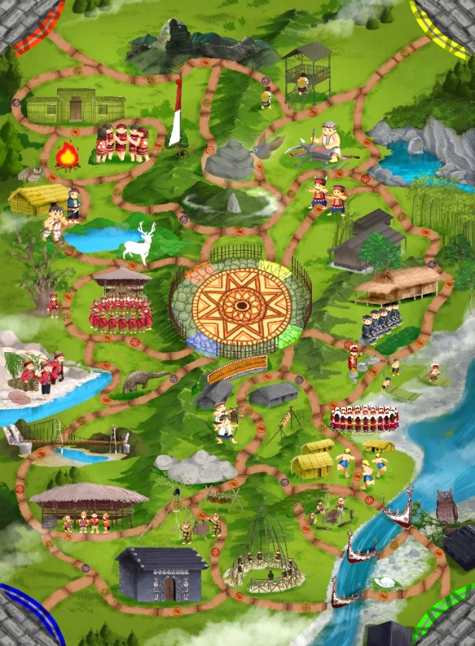

(表格不敷使用，請自行增加表格)

